TRƯỜNG THPT HOÀNG VĂN THỤ  BỘ MÔN SINH HỌC | ĐỀ CƯƠNG ÔN TẬP HỌC KÌ 2  NĂM HỌC 2025 – 2026  MÔN SINH HỌC 11
1. MỤC TIÊU
1.1. Kiến thức. Học sinh ôn tập các kiến thức về:
- Khái quát về sinh trưởng và phát triển ở sinh vật.
- Sinh trưởng và phát triển ở thực vật
- Sinh trưởng và phát triển ở động vật
- Khái quát về sinh sản ở sinh vật
1.2. Kĩ năng: Học sinh rèn luyện các kĩ năng:
- Làm bài trắc nghiệm
- Vận dụng kiến thức để giải thích các hiện tượng liên quan thực tiễn.
- Rèn luyện tư duy, kĩ năng quan sát, suy luận và so sánh.
- Rèn thói quen sinh hoạt luyện tập TDTT tốt cho sức khỏe.
2. NỘI DUNG
2.1. Bản năng lực và cấp độ tư duy:
Nội dung | Mức độ đánh giá |  |  |  |  |  |  |  |  |  |  |  | Tổng
 | Trắc nghiệm khách quan |  |  |  |  |  |  |  |  | Tự luận
 | Nhiều lựa chọn |  |  | Đúng- Sai |  |  | Trả lời ngắn
 | B | H | VD | B | H | VD | B | H | VD | B | H | VD | B | H | VD
Khái quát về ST và PT | 2 | 1 |  | 1 |  |  |  | 1 |  | 1
ST và PT ở thực vật | 2 | 1 |  | 1 | 1 | 1 |  |  | 1 |  | 1
ST và PT ở động vật | 2 | 1 |  | 1 | 1 | 1 |  |  | 1 |  | 1
Khái quát về sinh sản | 2 | 1 |  | 1 |  |  |  | 1 | 1
Tổng số câu | 8 | 4
Tổng số điểm | 3,0 |  |  | 2,0 |  |  | 2,0 |  |  | 3,0 |  |  | 4,0 | 3,0 | 3,0
Tỷ lệ % | 30 |  |  | 20 |  |  | 20 |  |  | 30 |  |  | 40 | 30 | 30

2.2. Câu hỏi và bài tập minh họa :
PHẦN I: TRẮC NGHIỆM NHIỀU LỰA CHỌN
HIỂU
Câu 1: Sinh trưởng ở sinh vật là
A. quá trình tăng kích thước và tuổi của cơ th B. quá trình tăng kích thước và khối lượng cơ thể.
C. quá trình tăng khối lượng và tuổi của cơ thể. D. Quá trình tăng thể tích và khối lượng của cơ thể.
Câu 2: Phát triển ở sinh vật là
A. toàn bộ những biến đổi diễn ra bên ngoài của cá thể, bao gồm thay đổi kích thước và cân nặng.
B. toàn bộ những biến đổi diễn ra bên ngoài cơ thể của cá thể, bao gồm thay đổi về số lượng tế bào, cấu trúc, hình thái và trạng thái sinh lý.
C. toàn bộ những biến đổi diễn ra trong chu kì sống của cá thể, bao gồm thay đổi chiều cao, cân nặng và tuổi thọ.
D. toàn bộ những biến đổi diễn ra trong chu kì sống của cá thể, bao gồm thay đổi về số lượng tế bào, cấu trúc, hình thái và trạng thái sinh lý.
Câu 3: Vòng đời của sinh vật là
A. khoảng thời gian tính từ khi cơ thể được sinh ra, lớn lên, phát triển thành cơ thể trưởng thành, sinh sản tạo cá thể mới, già đi rồi chết.
B. khoảng thời gian tính từ khi cơ thể được sinh ra, lớn lên, phát triển thành cơ thể trưởng thành.
C. khoảng thời gian tính từ khi cơ thể được sinh ra, lớn lên, phát triển thành cơ thể trưởng thành, sinh sản tạo cá thể mới.
D. khoảng thời gian tính từ khi cơ thể được sinh ra, sinh trưởng và phát triển thành cơ thể trưởng thành.
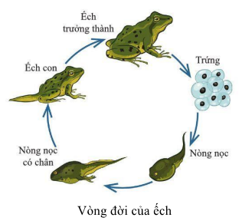
Câu 4: Tuổi thọ của một loài sinh vật là
A. thời gian sống của các cá thể trong loài.
B. thời gian sống thức tế của các cá thể trong loài.
C. thời gian sống trung bình của các cá thể trong loài.
D. thời gian sống trung bình của các cá thể trong môi trường.
Câu 5: Quan sát hình vòng đời của ếch. Kiểu phát triển của ếch là
A. không qua biến thái B. biến thái không hoàn toàn.
C. biến thái hoàn toàn D. biến thái 1 phần cơ thể.
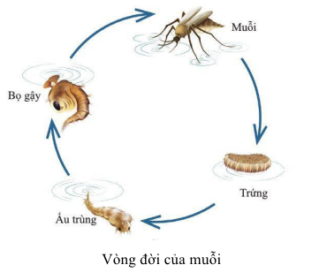
Câu 6: Quan sát hình vòng đời của muỗi. Kiểu phát triển của muỗi là
A. không qua biến thái. B. biến thái không hoàn toàn.
C. biến thái hoàn toàn. D. biến thái 1 phần cơ thể.

Câu 7: Khi nói về đặc điểm sinh trưởng và phát triển ở thực vật, phát biểu nào sau đây đúng?
A. Quá trình sinh trưởng và phát triển từ giai đoạn ra hoa cho đến khi cây già và chết.
B. Sinh trưởng và phát triển xảy ra tại một số vị trí, cơ quan trên cơ thể thực vật như ngọn thân, đỉnh cành, chóp rễ nơi có các mô phân sinh.
C. Sinh trưởng và phát triển xảy ra tại tất cả cơ quan trên cơ thể thực vật làm tăng chiều cao, đường kính thân.
D. Sinh trưởng không giới hạn được biểu hiện bằng sự xuất hiện và thay mới của các cơ quan như cành, lá, rễ, hoa, quả trong suốt chu kì sống của cây.
Câu 8: Mỗi loài thực vật sinh trưởng và phát triển thuận lợi trong một khoảng nhiệt độ nhất định. Nhiệt độ tối ưu của cây ôn đới là
A. 15 – 20ºC. B. 20 – 30ºC. C. 25 – 35ºC. D. 0 – 15ºC.
Câu 9: Mô phân sinh ở thực vật là
A. nhóm các tế bào chưa phân hóa, nhưng khả năng nguyên phân rất hạn chế.
B. nhóm các tế bào chưa phân hóa, có khả năng phân chia tạo tế bào mới trong suốt đời sống của thực vật.
C. nhóm các tế bào chưa phân hóa, mất dần khả năng nguyên phân.
D. nhóm các tế bào phân hóa, chuyên hóa về chức năng.
Câu 10: Loại mô phân sinh nào sau đây không có ở cây một lá mầm?
A. Mô phân sinh bên. B. Mô phân sinh đỉnh cây.
C. Mô phân sinh lóng. D. Mô phân sinh đỉnh rễ.
Câu 11: Ở cây hai lá mầm, tính từ ngọn đến rễ là các loại mô phân sinh theo thứ tự là:
A. Mô phân sinh đỉnh ngọn → Mô phân sinh bên → Mô phân sinh đỉnh rễ.
B. Mô phân sinh đỉnh ngọn → Mô phân sinh đỉnh rễ → Mô phân sinh bên.
C. Mô phân sinh đỉnh rễ → Mô phân sinh bên → Mô phân sinh bên.
D. Mô phân sinh bên → Mô phân sinh đỉnh ngọn → Mô phân sinh đỉnh rễ.
Câu 12: Ở cây một lá mầm, mô phân sinh gồm có
A. mô phân sinh đỉnh và mô phân sinh bên. B. mô phân sinh lóng và mô phân sinh bên.
C. mô phân sinh đỉnh và mô phân sinh lóng. D. mô phân sinh đỉnh và mô phân sinh rễ.
Câu 13: Ở cây hai lá mầm, thân và rễ dài ra là nhờ hoạt động của
A. mô phân sinh cành. B. mô phân sinh bên. C. mô phân sinh lóng. D. mô phân sinh đỉnh.
Câu 14: Các hormone kích thích sinh trưởng bao gồm
A. auxin, gibberellin, cytokinin. B. auxin, abscisic acid, cytokinin.
C. auxin, ethylene, abscisic acid. D. auxin, gibberellin, ethylene.
Câu 15: Quá trình phát triển của động vật đẻ con gồm giai đoạn
A. phôi thai và hậu phôi. B. phôi và hậu phôi.
C. hậu phôi và sau khi sinh. D. phôi thai và sau khi sinh.
Câu 16: Sinh trưởng và phát triển ở động vật không qua biến thái có đặc điểm
A. con non có cấu tạo khác con trưởng thành.
B. con non lột xác hoàn thiện cơ thể giống con trưởng thành.
C. con non có sự lột xác biến đổi thành con trưởng thành.
D. con non có cấu tạo giống con trưởng thành.
Câu 17: Loài nào sau đây phát triển không qua biến thái?
A. Ếch đồng. B. Cào cào. C. Gà. D. Bướm.
Câu 18: Hormone sinh trưởng (GH) được sản sinh ra ở:
A. Tinh hoàn. B. Tuyến giáp. C. Tuyến yên. D. Buồng trứng.
Câu 19: Estrogen có vai trò:
A. Kích thích sự sinh trưởng và phát triển các đặc điểm sinh dục phụ ở con đực.
B. Tăng cường quá trình sinh tổng hợp prôtêin, do đó kích quá trình phân bào và tăng kích thước tế bào, vì vậy làm tăng cường sự sinh trưởng của cơ thể.
C. Kích thích sự sinh trưởng và phát triển các đặc điểm sinh dục phụ ở con cái.
D. Kích thích chuyển hoá ở tế bào sinh trưởng, phát triển bình thường của cơ thể.
Câu 20: Sinh sản là gì?
A. Quá trình tạo ra những cá thể mới đảm bảo sự sinh trưởng và phát triển của loài.
B. Quá trình tạo ra những cá thể mới bảo đảm sự phát triển liên tục của loài.
C. Quá trình tạo ra những cá thể mới đảm bảo sự tồn tại vĩnh viễn của loài.
D. Quá trình tạo ra những cá thể mới đảm bảo sự tiến hóa của loài.
HIỂU
Câu 1: Loại mô phân sinh không có ở cây lúa là
A. mô phân sinh đỉnh rễ. B. mô phân sinh lóng.
C. mô phân sinh bên. D. mô phân sinh đỉnh thân.
Câu 2: Chất nào sau đây không phải là chất kích thích sinh trưởng?
A. GA. B. Kinetin. C. IAA. D. ABA
Câu 3: Hormone được ứng dụng để kích thích ra rễ của cành giâm, cành chiết trong nhân giống vô tính là
A. gibberellin. B. auxin. C. cytokinin. D. kinetin.
Câu 4: Khi nói về hai biện pháp: thắp đèn ban đêm ở các vườn trồng hoa cúc vào mùa thu và bắn pháo hoa ban đêm ở các đồng mía vào mùa đông, phát biểu nào sau đây là đúng?
A. Hai biện pháp này đều có tác dụng kìm hãm sự ra hoa
B. Hai biện pháp này đều có tác dụng kích thích sự ra hoa
C. Biện pháp thắp đèn vào ban đêm ở các vườn trồng cúc vào mùa thu có tác dụng kìm hãm sự ra hoa và bắn pháo hoa ban đêm ở các đồng trồng mía vào mùa đông có tác dụng kích thích sự ra hoa
D. Biện pháp thắp đèn vào ban đêm ở các vườn trồng cúc vào mùa thu có tác dụng kích thích sự ra hoa và bắn pháo hoa ban đêm ở các đồng trồng mía vào mùa đông có tác dụng kìm hãm sự ra hoa
Câu 5: Đặc điểm không có ở sinh trưởng sơ cấp là
A. làm tăng kích thước chiều dài của cây B. diễn ra hoạt động của tầng sinh bần
C. diễn ra cả ở cây Một lá mầm và cây Hai lá mầm D. diễn ra hoạt động của mô phân sinh đỉnh
Câu 6: Cho các nhân tố chi phối quá trình phát triển của thực vật có hoa:
I. yếu tố di truyền. II. hormone thực vật. III. ánh sáng IV. nhiệt độ. V. chất dinh dưỡng
Các nhân tố bên trong là:
A. I, II, V. B. I, II. C. I, II, IV. D. III, IV, V.
Câu 7: Những loài nào sau đây phát triển không qua biến thái?
A. Châu chấu, ếch đồng, cá rô. B. Bướm, mèo, cá rô.
C. Bồ câu, rắn, mèo. D. Rắn, ruồi giấm, gà.
Câu 8: Những loài nào sau đây phát triển qua biến thái hoàn toàn?
A. Cào cào, bướm, rắn mối. B. Ruồi, ếch đồng, bướm.
C. Bướm, châu chấu, cá heo. D. Thằn lằn, tôm, cua.
Câu 9: Chu kì biến thái ở bướm gồm các giai đoạn theo trình tự nào sau đây?
A. Sâu → bướm → nhộng → trứng. B. Bướm → trứng → sâu → nhộng.
C. Trứng → sâu→ nhộng→ bướm. D. Trứng → nhộng → sâu → bướm.
Câu 10: Những động vật phát triển qua biến thái không hoàn toàn là
A. Trăn, gián, dế mèn. B. Bướm, ruồi giấm, muỗi.
C. Bọ ngựa, cào cào, dế mèn. D. Châu chấu, ếch đồng, gián.
Câu 11: Có bao nhiêu đặc điểm sau đây là đặc điểm của hormone động vật?
1. Những chất hóa học do tuyến nội tuyến tiết ra ngấm vào máu
2. Được sản xuất ở một nơi và gây tác dụng ở một nơi khác
3. Các loại hoormone đều có bản chất protein
4. Có hoạt tính sinh học cao, và tác dụng đặc trưng cho loài
A. 1 B. 4 C. 3 D. 2
Câu 12: Khi nói về ảnh hưởng của nhiệt độ đến sinh trưởng và phát triển của động vật, phát biểu nào sau đây sai?
A. Ảnh hưởng của nhiệt độ chủ yếu thông qua ảnh hưởng đến hoạt tính enzim
B. Đối với vật nuôi khi nhiệt độ xuống thấp sẽ làm cơ thể mất nhiều năng lượng để duy trì thân nhiệt làm vật nuôi chậm lớn
C. Ở côn trùng nhiệt độ môi trường tăng lên (trong giới hạn sống của chúng) thì tuổi thọ bị rút ngắn lại
D. Nhiệt độ ảnh hưởng đến tốc độ các quá trình sinh lí, sinh hóa trong cơ thể
Câu 13: Nếu tuyến yên sản sinh ra quá ít hoặc quá nhiều hormone sinh trưởng ở giai đoạn trẻ em sẽ dẫn đến hậu quả
1. chậm lớn hoặc ngừng lớn, trí tuệ kém 2. các đặc điểm sinh dục phụ nữ kém phát triển
3. người bé nhỏ hoặc khổng lồ 4. các đặc điểm sinh dục nam kém phát triển
A. 1 B. 4 C. 3 D. 2
Câu 14: Một phụ nữ 22 tuổi có xương rất dày ở tứ chi và khuôn mặt. Các bác sĩ nghi ngờ to cực, gây ra bởi nguyên nhân nào sau đây?
A. Thừa vitamin A B. Thừa hormone tăng trưởng
C. Thiếu vitamin E D. Thừa vitamin C
Câu 15: Đặc điểm nào sau đây không thuộc sinh sản vô tính?
A.Cơ thể con sinh ra hoàn toàn giống nhau và giống cơ thể mẹ ban đầu.
B.Tạo ra cá thể mới rất đa dạng về các đặc điểm thích nghi.
C.Tạo ra số lượng lớn con cháu trong một thời gian ngắn.
D.Tạo ra các cá thể thích nghi tốt với môi trường sống ổn định.
VẬN DỤNG
Câu 1: Khi nói về sự sinh trưởng và phát triển ở sinh vật. Theo lí thuyết, có bao nhiêu phát biểu sau đây đúng?
I. Cây ra lá là sự phát triển của thực vật.
II. Con gà tăng khối lượng từ 1,3 kg đến 3,1 kg là sự sinh trưởng của động vật.
III. Phát triển là cơ sở cho sinh trưởng, sinh trưởng làm thay đổi và thúc đẩy phát triển.
IV. Sinh trưởng và phát triển có liên quan mật thiết với nhau, không tách rời nhau và đan xen với nhau.
A. 1. B. 2. C. 3. D. 4.
Câu 2: Khi nói về dấu hiệu biểu hiện sự sinh trưởng của động vật. Theo lí thuyết, có bao nhiêu phát biểu sau đây đúng?
I. Con bò tăng khối lượng cơ thể từ 60 kg đến 120 kg. II. Con gà trống mọc mào và cựa.
III. Con gà mái đẻ trứng. . IV. Con trăn tăng chiều dài cơ thể thêm 22 cm.
A. 1. B. 2. C. 3. D. 4.
Câu 3: Sự ra hoa của nhiều loài thực vật phụ thuộc vào tương quan độ dài ngày và đêm gọi là quang chu kì. Thực vật đêm dài (thực vật ngày ngắn) gồm các loài cây nào sau đây?
A. Thanh long, cúc, mía, củ cải đường, lạc. B. Cà chua, cà tím, cà rốt, cúc và đậu tương.
C. Dâu tây, cà tím, cà rốt, lạc và hành. D. Cúc, thược dược, cà tím, đậu tương và mía.
Câu 4: Cho các bộ phận của câu như sau:
I. Đỉnh rễ II. Thân III. Chồi nách
IV. Chồi đỉnh V. Hoa VI. Lá
Mô phân sinh đỉnh không có ở bộ phận nào của cây?
A. I, II, III. B. II, III, IV. C. III, IV, V. D. II, V, VI.
Câu 5: Cho các phát biểu sau:
I. Ethylene là hormone thực vật duy nhất tồn tại ở dạng khí.
II. Ethylene được vận chuyển bằng con đường khuếch tán trong phạm vi ngắn.
III. Ethylene được tổng hợp nhiều trong giai đoạn già hóa và quá trình chín của quả hoặc do tổn thương cơ học và hạn hán.
IV. Vai trò của ethylene là thúc đẩy sự chín của quả, kích thích sự rụng lá, và sự ra hoa của một số loài thực vật như dứa, xoài, dưa chuột.
V. Ethylene là hormone kích thích sinh trưởng và phát triển ở thực vật.
Những phát biểu đúng là:
A. I, II, III, IV và V. B. I, II, III và IV. C. II, III, IV và V. D. I, III, IV và V.
Câu 6: Cho biết mối tương quan của các loại hormone trong một số quá trình sinh trưởng và phát triển của thực vật trong bảng sau. Ghi chú: “-” không rõ tác động.
Quá trình | Hormone thực vật
Quá trình | Auxin | Gibberrellin | Cytokinin | Ethylene | Abscisic acid
Nảy mầm của hạt | - | Kích thích | - | - | Ức chế
Rụng lá | Ức chế | - | - | Kích thích | Kích thích
Già hóa của mô, cơ quan | Ức chế | Ức chế | Ức chế | Kích thích | Kích thích
Chín của quả | Ức chế | - | - | Kích thích | -
Phát triển của chồi bên | Ức chế | - | Kích thích | - | -
Ức chế sự già hóa của mô và cơ quan do tác động của các loại hormone nào sau đây?
A. Auxin, gibberellin và cytokinin. B. Auxin, ethylene và abscisic acid.
C. Gibberellin, cytokinin và abscisic acid. D. Cytokinin, ethylene và abscisic acid.
Câu 7. Cho các nhóm sinh vật sau:
I. Cua; Mối; Tôm; Gián; Dế II. Chuồn chuồn; Ruồi nhà; Ong; Bọ ngựa
III. Chuột; Mèo; Cá; Gà IV. Cá; Cua; Muỗi; Ong
Nhóm sinh vật nào phát triển qua biến thái không hoàn toàn?
A. Nhóm I. B. Nhóm IV. C. Nhóm III. D. Nhóm II.
PHẦN II: CÂU HỎI ĐÚNG SAI
Câu 1. Quan sát hình dưới đây và cho biết đúng - sai trong các nhận định dưới đây?
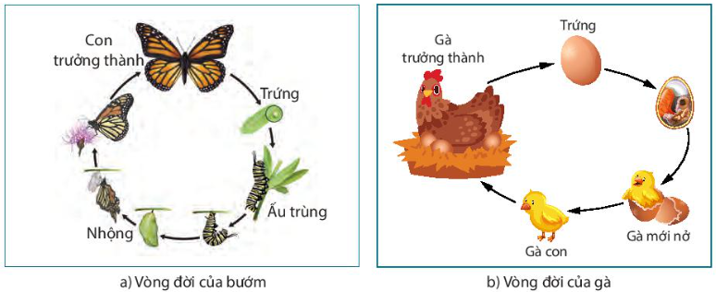
a) Tất cả côn trùng có kiểu phát triển giống bướm.
b) Ở Bướm, ấu trùng trải qua lột xác để hình thành bộ phận mới.
c) Gà con có kiểu phát triển không qua biến thái
d) Tất cả động vật có xương sống có kiểu phát triển không qua biến thái.

Câu 2 Quan sát hình dưới đây và cho biết có bao nhiêu nhận định đúng, sai?
a. Gián, dế có kiểu phát triển giống cào cào.
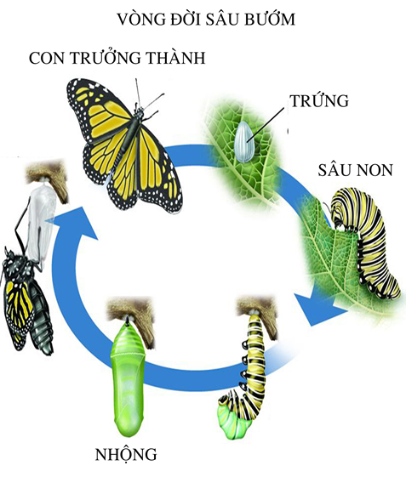
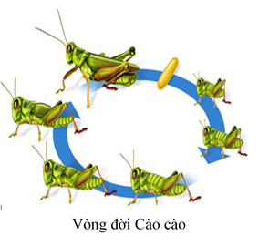
b. Ở cào cào, sự khác biệt về hình thái và cấu tạo của ấu trùng giữa các lần lột xác là rất nhỏ
c. Ấu trùng của bướm và cào cào có hình thái, cấu tạo và sinh lý rất khác với con trưởng thành.
d. Tất cả côn trùng có kiểu phát triển qua biến thái.
Câu 3: Để nghiên cứu ảnh hưởng của hormone thực vật ảnh hưởng đến sự hình thành chồi ở mô sẹo trong nuôi cấy mô thực vật, người ta tiến hành nuôi mẫu cấy ống số (1) trên môi trường thạch dinh dưỡng có bổ sung hormone auxin và cytokinin, các ống nghiệm (2), (3), (4), (5) lần lượt là các kết quả khác nhau khi thay đổi hàm lượng giữa hai hormone auxin và cytokinin, mỗi nhận định sau đây là đúng hay sai khi nói về thí nghiệm này?
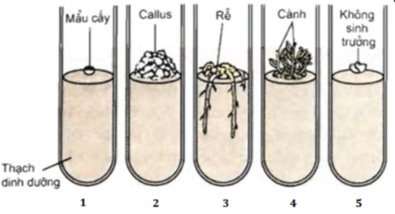
a) Ở ống (2) tỉ lệ auxin lớn hơn cytokinin dẫn đến xuất hiện mô sẹo.
b) Ở ống (3) cytokinin có lệ cao hơn auxin làm kích thích sự phát triển của rễ.
c) Ở ống (4) auxin có tỉ lệ cao hơn cytokinin kích thích sự phát triển của chồi bên và tạo sự phân hóa chồi.
d) Ở ống (5) không có mặt auxin và có một lượng nhỏ cytokinin dẫn đến không sinh trưởng
Câu 4: Các nhận định sau đúng hay sai về sinh trưởng ở thực vật
a) sinh trưởng thứ cấp làm tăng bề dày(đường kính) của cây do hoạt động của mô phân sinh bên ( tầng phát sinh) gây nên, còn sinh trưởng sơ cấp làm tăng chiều dài của cây do mô phân sinh đỉnh thân và mô phân sinh đỉnh rễ phân chia tạo nên
b) sinh trưởng thứ cấp làm tăng chiều dài của cây do hoạt động của mô phân sinh đỉnh (tầng phát sinh) gây nên, còn sinh trưởng sơ cấp làm tăng bề dày của cây do mô phân sinh đỉnh thân và mô phân sinh đỉnh rễ phân chia tạo nên
c) sinh trưởng thứ cấp làm tăng bề dày của cây do hoạt động của mô phân sinh đỉnh gây nên, còn sinh trưởng sơ cấp làm tăng chiều dài của cây do mô phân sinh đỉnh thân và mô phân sinh đỉnh rễ phân chia tạo nên
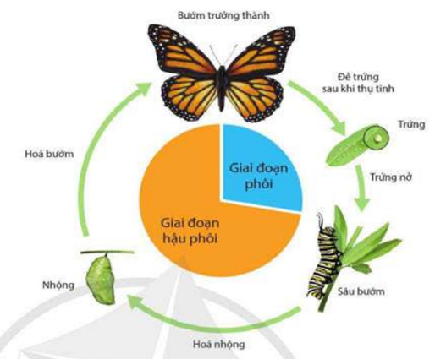
d) Sinh trưởng thứ cấp làm tăng bề dày của cây do hoạt động của mô phân sinh đỉnh gây nên, còn sinh trưởng sơ cấp làm tăng chiều dài của cây do mô phân sinh bên phân chia tạo nên
PHẦN III: Trả lời ngắn
Câu 1: Quan sát hình sau và cho biết:
Quá trình sinh trưởng, phát triển của động vật được chia thành mấy giai đoạn?
Câu 2: Cho các nhân tố sau: quang chu kì, xuân hóa, cường độ ánh sáng, tuổi của cây, hormone thực vật. Các nhân tố bên ngoài ảnh hưởng đến sinh trưởng và phát triển của thực vật có hoa là?
Câu 3: Cho các loài động vật sau: muỗi, ếch nhái, cá chép, khỉ. Có bao nhiêu loài động vật không trải qua quá trình biến thái?
Câu 4: Cho các ví dụ sau, số ví dụ về quá trình sinh trưởng là
(1) Hạt nảy mầm (2) Cây cao lên
(3) Gà trống bắt đầu biết gáy (4) Cây ra hoa
(5) Diện tích phiến lá tăng lên (6) Lợn con tăng cân từ 2kg lên 4 kg
Câu 5: Có bao nhiêu biện pháp sau đây ứng dụng kiến thức về sinh trưởng và phát triển ở thực vật vào trong thực tiễn sản xuất
- Thiết lập nhiệt độ thích hợp
- Chiếu ánh sáng vào ban đêm cho các cây ngày dài để nhanh ra hoa
- Kích thích thực vật ra hoa bằng hormone thực vật
- Điều chỉnh chế độ nước phù hợp từng giai đoạn phát triển
- Tiêm phòng vacine cho thực vật
PHẦN IV: Tự luận
Câu 1: Nêu khái niệm và trình bày các dấu hiệu đặc trưng của sinh trưởng và phát triển ở sinh vật.

 | Sinh trưởng | Phát triển
KN
VD
Dấu hiệu đặc trưng
Mối quan hệ giữa ST & PT
Câu 2: Phân biệt các loại mô phân sinh ở thực vật về vị trí và vai trò của mỗi loại theo bảng sau
 | MPS đỉnh | MPS lóng | MPS bên
Vị trí
Chức năng
Có ở nhóm TV
Câu 3. Lập bảng so sánh các kiểu phát triển ở động vật
 | Phát triển không qua biến thái | Phát triển qua biến thái không hoàn toàn | Phát triển qua biến thái hoàn toàn
1.Đại diện và VD
2. Giao đoạn từ con non hoặc ấu trùng
(giống hay khác cơ thể trưởng thành, có trải qua lột xác hay không)
3. Giai đoạn trung gian
(có hay ko có)
4. KL về đặc điểm quá trình phát triển
Câu 4: Hãy tích vào ô tương ứng biểu hiện của sinh trưởng, phát triển ở sinh vật:
Biểu hiện | Sinh trưởng | Phát triển
Hạt nảy mầm
Cây cao lên
Gà trống bắt đầu biết gáy
Cây ra hoa
Diện tích phiến lá tăng lên
Lợn con tăng cân từ 2 kg lên 4kg

2.3. Đề minh họa
SỞ GIÁO DỤC VÀ ĐÀO TẠO HÀ NỘI  TRƯỜNG THPT HOÀNG VĂN THỤ  ĐỀ MINH HỌA  Mã đề: 001 | ĐỀ THI HỌC KÌ 2 NĂM HỌC 2025 – 2026  Môn thi: SINH HỌC 11  Ngày thi:.../ /2026  Thời gian làm bài: 45 phút
Phần I (3 điểm). Câu trắc nghiệm nhiều phương án lựa chọn. Thí sinh trả lời từ câu 1 đến câu 12. Mỗi câu hỏi thí sinh chỉ chọn một phương án.
Câu 1: Vòng đời của một cây Táo bắt đầu bằng
A. Hợp tử B. Hạt phấn C. Cây non D. Hạt
Câu 2: Những sinh vật nào sau đây phát triển qua biến thái hoàn toàn
A. Cào cào B. Sâu rau C. Muỗi D. Ếch
Câu 3: Thyroxine là hormone được sản sinh ở cơ quan nào sau đây?
A. Tinh hoàn B. Tuyến giáp C. Tuyến yên D. Buồng trứng
Câu 4: Củ khoai tây sau khi đào về không nảy mầm ngay vì trong củ khoai tây lúc này đang có nhiều loại hormone nào sau đây?
A. Ethylene B. Abscisic acid C. Gibberellin D. Cytokinin
Câu 5: Nơi nào sau đây không có mô phân sinh đỉnh
A. Thân cây B. Đỉnh rễ C. Đỉnh chồi D. Đỉnh ngọn
Câu 6: Những hormone là những hormone kích thích sinh trưởng ở thực vật?
A. Ethylenne, Abscisic acid B. Auxin, Abscisic acid
C. Cytokinin, Ethylenne D. Auxin, gibberellin
Câu 7: Những loại cây nào sau đây thuộc nhóm thực vật đêm ngắn (ngày dài) ?
A. Cúc B. Mía C. Cà chua D. Thanh long
Câu 8: Cây cải bắp phải trải qua nhiệt độ thấp 5-8⁰ trong khoảng thời gian 6 – 8 tuần thì mới ra hoa. Đây gọi là hiện tượng gì?
A. Sinh sản B. Quang chu kì
C. Xuân hóa D. Sinh trưởng
Câu 9: Sinh trưởng ở sinh vật là
A. quá trình tăng kích thước và tuổi của cơ thể. B. quá trình tăng kích thước và khối lượng cơ thể.
C. quá trình tăng khối lượng và tuổi của cơ thể. D. Quá trình tăng thể tích và khối lượng của cơ thể.
Câu 10: Quan sát hình vòng đời của ếch. Kiểu phát triển của ếch là
A. không qua biến thái. B. biến thái không hoàn toàn.
C. biến thái hoàn toàn. D. biến thái 1 phần cơ thể.
Câu 11: Các hormone kích thích sinh trưởng bao gồm
A. auxin, gibberellin, cytokinin.
B. auxin, abscisic acid, cytokinin.
C. auxin, ethylene, abscisic acid.
D. auxin, gibberellin, ethylene.
Câu 12: Ở trẻ em, bị còi xương, chậm lớn do thiếu vitamin gì?
A. Vitamin D. B. Vitamin A.
C. Vitamin C. D. Vitamin E.
PHẦN II ( 2 điểm) Câu trắc nghiệm đúng/ sai. Thí sinh trả lời 2 câu. Trong mỗi ý a), b), c), d) ở mỗi câu, thí sinh chọn đúng hoặc sai
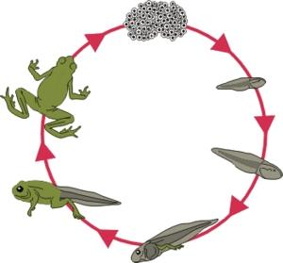
Câu 1. Các nhận định sau đúng hay sai?
- Hình trên là biến thái không hoàn toàn
- Hình trên là biến thái hoàn toàn
- Con non có cấu tạo rất khác với con so với con trưởng thành
- Con non phải trải qua nhiều lần lột xác, qua nhiều dạng trung gian để trở thành con trưởng thành.
Câu 2. Khi nói về ảnh hưởng của nhiệt độ đến sinh trưởng và phát triển của động vật, phát biểu sau đây đúng hay sai ?
- Ảnh hưởng của nhiệt độ chủ yếu thông qua ảnh hưởng đến hoạt tính enzim.
- Đối với vật nuôi khi nhiệt độ xuống thấp sẽ làm cơ thể mất nhiều năng lượng để duy trì thân nhiệt làm vật nuôi chậm lớn.
- Ở côn trùng nhiệt độ môi trường tăng lên (trong giới hạn sống của chúng) thì tuổi thọ bị rút ngắn lại.
- Nhiệt độ ảnh hưởng đến tốc độ các quá trình sinh lí, sinh hóa trong cơ thể.
Phần III. Trả lời ngắn (2 điểm). Thí sinh trả lời từ câu 1 đến câu 4
Câu 1: Cho các nhân tố sau: quang chu kì, xuân hóa, cường độ ánh sáng, tuổi của cây, hormone thực vật. Các nhân tố bên ngoài ảnh hưởng đến sinh trưởng và phát triển của thực vật có hoa là?
Câu 2: Cho các loài động vật sau: muỗi, ếch nhái, cá chép, khỉ. Có bao nhiêu loài động vật không trải qua quá trình biến thái?
Câu 3: Cho các ví dụ sau, số ví dụ về quá trình sinh trưởng là
(1) Hạt nảy mầm (2) Cây cao lên
(3) Gà trống bắt đầu biết gáy (4) Cây ra hoa
(5) Diện tích phiến lá tăng lên (6) Lợn con tăng cân từ 2kg lên 4 kg
Câu 4: Có bao nhiêu biện pháp sau đây ứng dụng kiến thức về sinh trưởng và phát triển ở thực vật vào trong thực tiễn sản xuất
(1) Thiết lập nhiệt độ thích hợp
(2) Chiếu ánh sáng vào ban đêm cho các cây ngày dài để nhanh ra hoa
(3) Kích thích thực vật ra hoa bằng hormone thực vật
(4) Điều chỉnh chế độ nước phù hợp từng giai đoạn phát triển
(5) Tiêm phòng vacine cho thực vật
PHẦN IV. Tự luận (3 điểm)
Câu 1. Phân biệt các loại mô phân sinh ở thực vật về vị trí và vai trò của mỗi loại theo bảng sau
 | MPS đỉnh | MPS lóng | MPS bên
Vị trí
Chức năng
Có ở nhóm TV
Câu 2. Lập bảng so sánh các kiểu phát triển ở động vật
 | Phát triển không qua biến thái | Phát triển qua biến thái hoàn toàn
1.Đại diện và VD
2. Giao đoạn từ con non hoặc ấu trùng
3. Giai đoạn trung gian
(có hay ko có)
Câu 3. Quan sát vòng đời của cào cào. Cho biết kiểu phát triển của cào cào và giải thích?

Hoàng Mai, ngày ... tháng 4 năm 2026
TỔ (NHÓM) TRƯỞNG

ĐỀ CƯƠNG ÔN TẬP CUỐI HỌC KỲ II
MÔN GIÁO DỤC THỂ CHẤT
Khối 11: Cầu lông
- Thực hiện kĩ thuật đánh cầu cao thuận tay
- Yêu cầu: Thực hiện 5 quả
- Đạt: Thực hiện đúng kĩ thuật, đánh trúng 3 quả qua lưới
- Chưa đạt: Không thực hiện được kĩ thuật, số quả cầu qua lưới chưa đủ theo quy định

ĐỀ CƯƠNG ÔN TẬP HKII
MÔN: GDQP&AN
BÀI 9: Kỹ thuật sử dụng Lựu Đạn ( Thực hành ném lựu đạn trúng đích).

